**Srijeda 25.03.2020.**

**ZADATAK 3./7.r**

.

2.

3.

4.

5.

6.

7.

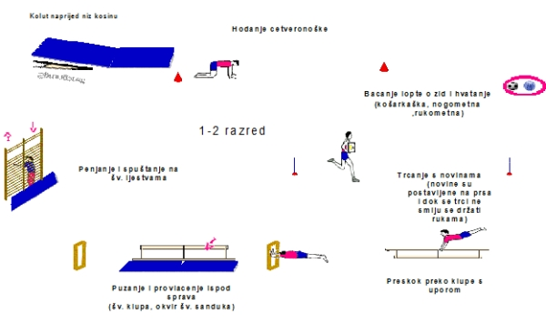

1.

Pred vama se nalaze crteži vježbača na različitim mjestima u dvorani.

Kroz naše sate TZK aktivnosti smo radili na različitim mjestima i u različitim položajima tijela.

Učenici **zadatak** vam je da za svaku sliku (1.-7.) opišete ono **slično** *što smo radili* na nastavi ili ono što *mislite da se može raditi* (**koluti**/bočna kolutanja-palačinka....**preskok klupa**/prepona).

*Zamolba za sv*e .... nakon odgovora nacrtajte sebe u obavljanju jednog zadatka (ne mora biti umjetničko djelo samo da nastavnik vidi znate li položaje tijela u prostoru).

Sportski pozdrav!